Министерство науки и высшего образования Российской Федерации

федеральное государственное бюджетное образовательное учреждение высшего образования

«Российский экономический университет имени Г.В. Плеханова»

**МОСКОВСКИЙ ПРИБОРОСТРОИТЕЛЬНЫЙ ТЕХНИКУМ**

специальность 09.02.07 «Информационные системы и программирование»

Квалификация: Программист

ПРАКТИЧЕСКАЯ РАБОТА №1

ПО ОП.04 «Основы алгоритмизации и программирования»

|  |  |
| --- | --- |
| Выполнил студент  группы П-2-23  Дуркина Е. Ю. | Проверил преподаватель  _________Т.Д. Артамонова  «___» _________ 2024 года |

Москва 2024

Цель работы: разработать текстовую игру, используя основы программирования на Python, с упором на работу с коллекциями данных (списки, кортежи, множества, словари).

Ход работы:

Создаем списки

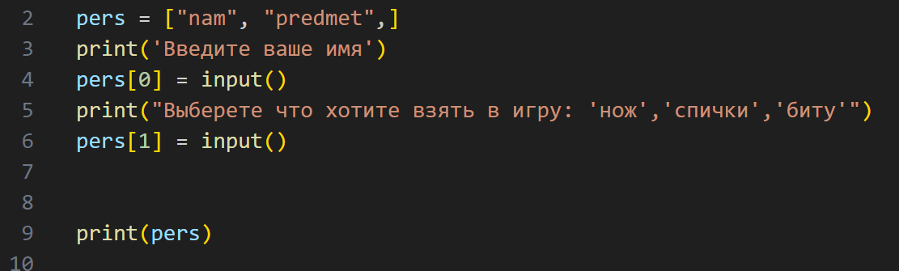

Рисунок – создание списков

Выводим на экран текст, и создаем условие, которое решит дальнейшие события персонажа.

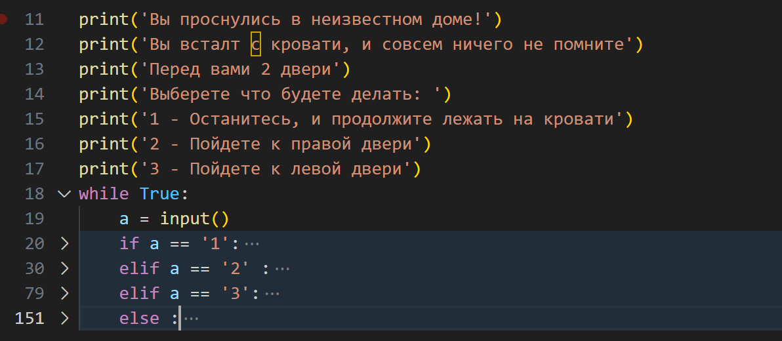

Рисунок – первый цикл

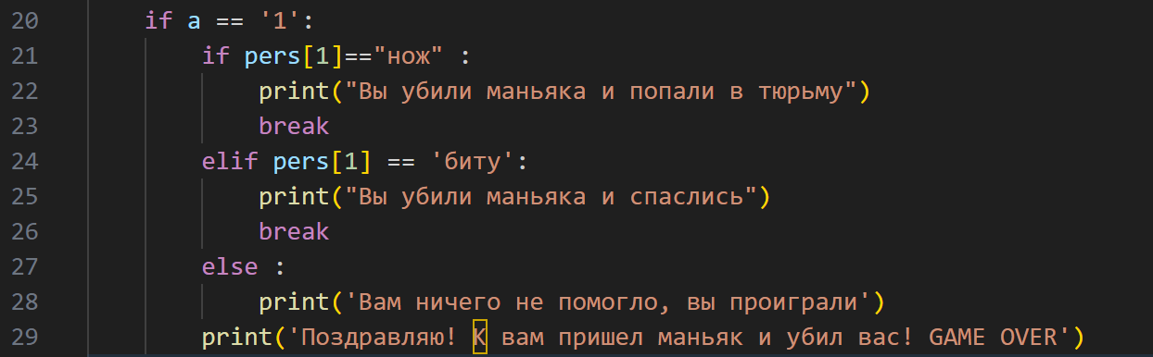

Рисунок 3 – условие в 1 цикле

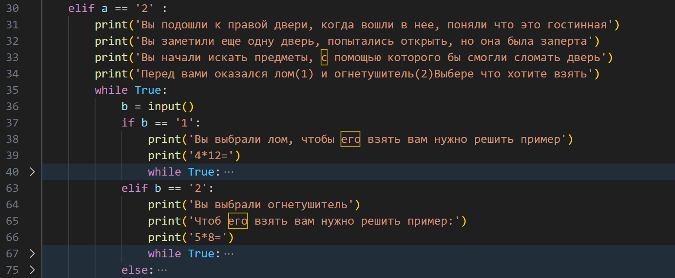

Рисунок – 2 условие в 1 цикле

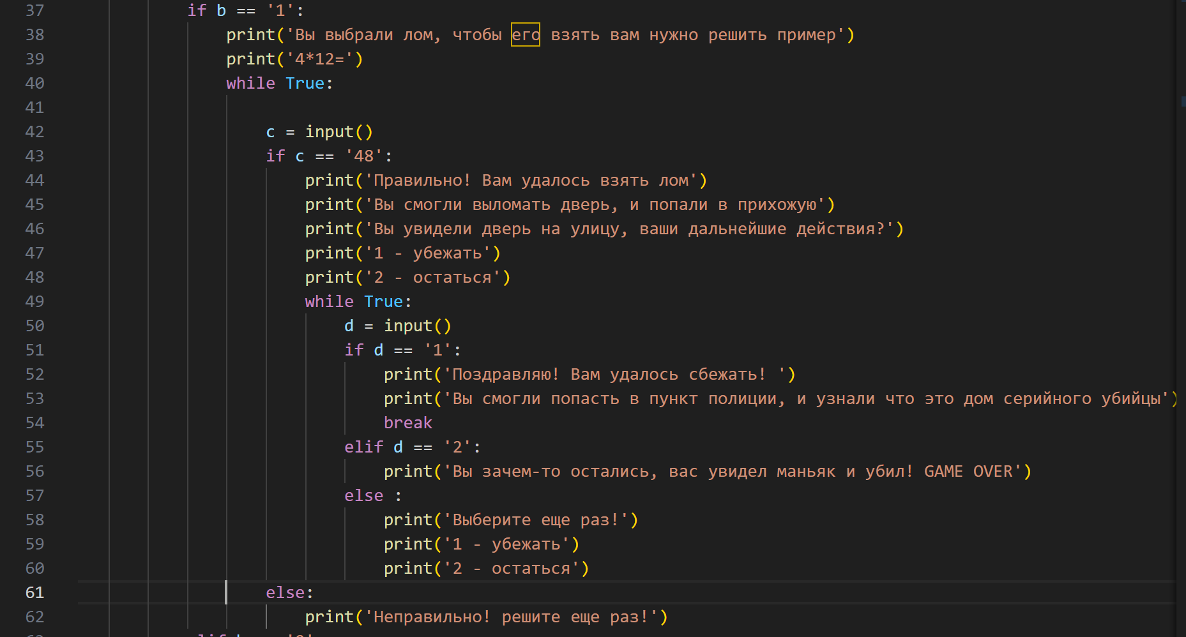

Рисунок – условие с циклами

Вывод: была разработана текстовая игра, используя основы программирования на Python, с упором на работу с коллекциями данных.